**踩法：1、离合器任何时候都是快踩，且脚要离开车底板，踩到底后脚跟抵住底板。车起步时脚跟抵住底板缓抬 ，换挡时根据车速可快抬。**

**2、刹车板慢踩快抬，脚跟抵底板，紧急制动时一脚踩到底。**

**3、油门板任何时候都是缓踩，脚跟抵底板缓慢移动脚掌，抬时要快。**

注意：1、方向盘早打慢打，打多少回多少。踩刹车或者换挡时手要紧握方向盘。

2、变速杆也叫挡位杆，空挡严禁踩油门，浪费燃油。

3、驻车制动器也叫手刹，车起步前必须放下。

**4、离合器在机动车正常行驶后不能长时间使用半联动，不要把脚放在上面；要用脚前掌踩，不能用脚尖和脚心踩。**

5、经常徒手练习踩刹车和油门，锻炼右脚移动的速度和力度，同时要口述刹车---油门---刹车---油门---刹车---油门，使动作成为定向成为下意识动作，避免紧急情况下油门当刹车踩。因此，驾驶人忌穿宽大鞋和厚底子鞋。

**6、 踩油门板要力量均匀，不能忽快忽慢忽踩忽抬，更不能一脚踩到底。**

车轮抱死，与路面完全是滑动摩擦，前轮抱死，转向失灵，不会沿着你期望的方向行驶，而是朝作用力小的方向行驶，容易出现危险。后轮抱死，则出现所谓的漂移。

车轮抱死是在制动过程中，车轮由于制动力矩的作用，停止转动在路面上拖滑的现象。通俗的讲，也就是轮胎不转了，汽车就像一块砖头一样在路面滑动。

车轮抱死使车轮失去了抵抗横向力作用的能力，易发生侧滑、汽车失控等，如果车抱死，必须放开制动踏板，才能使控制恢复正常，前轮抱死车无法转向，后轮抱死会侧滑。[ABS系统](http://baike.baidu.com/view/108926.htm)可以有效防止此类问题的发生。

 ABS系统是一种能防止车轮被抱死而导致车身失去控制的安全装置，全称防抱死刹车系统。**ABS防抱死刹车系统的工作原理**是利用装在车辆刹车系统上的传感器来感知刹车时车轮的运动状态。

    当车辆紧急制动时，车轮的转速在制动系统的作用下迅速降低，当传感器感知到车轮即将停止转动时，会发出一个指令给ABS防抱死刹车系统，减小制动力，当车轮恢复转动后制动力又会加大，到车轮又要停转时制动力再减小，如此反复，确保车轮不被抱死。

    ABS防抱死刹车系统作用时动作是十分迅速的，每秒钟大约发生几十次。这样既能保持足够的制动力，又能防止车轮抱死后车辆失去控制。特别是在湿滑路面上，车轮抱死会发生侧滑、打转，十分危险，所以ABS为行车安全提供了很大帮助。但是如果使用不当，ABS也不能保证刹车安全。

    因此，使用ABS防抱死刹车系统时要注意踩制动踏板时用力不可太轻。因为装有ABS系统的刹车，当我们用力踩下踏板时，制动系统会有阵阵抖动，不知道的人还以为出了问题，往往赶紧松力。其实，ABS就像以前那种“人工点刹”，上述状况是ABS间歇收放制动压力的结果。在必须紧急制动的时候，应该狠踩制动板，而且是一次直接踩到底，不要放松，同时利用方向盘来控制车辆的方向。

    ABS系统依靠精密的电子车轮传感器及齿圈工作，这些部件不是安装在车厢里面，而是安装在各个车轮上，所以要保证ABS防抱死刹车系统工作正常，平时要经常保持传感器探头及齿圈的清洁，防止有泥污、油污特别是磁铁性物质黏附在其表面。当然，也不要把ABS防抱死刹车系统工作原理当作完全的安全保障，不要觉得有了它就可以不考虑安全因素任意操作。

“ABS”（Anti-locked Braking System）中文译为“防抱死[刹车系统](http://zhidao.baidu.com/search?word=%E5%88%B9%E8%BD%A6%E7%B3%BB%E7%BB%9F&fr=qb_search_exp&ie=utf8)”。说大白话就是防止刹车到底轮胎直接搓地，而转变成点刹！下面给你看[官方说法](http://zhidao.baidu.com/search?word=%E5%AE%98%E6%96%B9%E8%AF%B4%E6%B3%95&fr=qb_search_exp&ie=utf8)吧  
它是一种具有防滑、防锁死等优点的[汽车安全](http://zhidao.baidu.com/search?word=%E6%B1%BD%E8%BD%A6%E5%AE%89%E5%85%A8&fr=qb_search_exp&ie=utf8)控制系统。ABS是常规[刹车装置](http://zhidao.baidu.com/search?word=%E5%88%B9%E8%BD%A6%E8%A3%85%E7%BD%AE&fr=qb_search_exp&ie=utf8)基础上的改进型技术，可分机械式和[电子式](http://zhidao.baidu.com/search?word=%E7%94%B5%E5%AD%90%E5%BC%8F&fr=qb_search_exp&ie=utf8)两种。它既有普通[制动系统](http://zhidao.baidu.com/search?word=%E5%88%B6%E5%8A%A8%E7%B3%BB%E7%BB%9F&fr=qb_search_exp&ie=utf8)的制动功能，又能防止车轮锁死，使汽车在制动状态下仍能转向，保证汽车的制动方向稳定性，防止产生[侧滑](http://zhidao.baidu.com/search?word=%E4%BE%A7%E6%BB%91&fr=qb_search_exp&ie=utf8)和[跑偏](http://zhidao.baidu.com/search?word=%E8%B7%91%E5%81%8F&fr=qb_search_exp&ie=utf8)，是目前汽车上最先进、制动效果最佳的[制动装置](http://zhidao.baidu.com/search?word=%E5%88%B6%E5%8A%A8%E8%A3%85%E7%BD%AE&fr=qb_search_exp&ie=utf8)。 　　普通[制动系统](http://zhidao.baidu.com/search?word=%E5%88%B6%E5%8A%A8%E7%B3%BB%E7%BB%9F&fr=qb_search_exp&ie=utf8)在湿滑路面上制动，或在[紧急制动](http://zhidao.baidu.com/search?word=%E7%B4%A7%E6%80%A5%E5%88%B6%E5%8A%A8&fr=qb_search_exp&ie=utf8)的时候，车轮容易因制动力超过轮胎与地面的摩擦力而完全抱死。

在行驶过程中遇到急刹车的情况的话，突然踩下刹车踏板，制动钳就立即加紧刹车盘，这样车轮就会停止转动，这就叫做车轮抱死。会造成车辆失控。  
防抱死，就是使车轮不出现抱死的情况，即快速而连续的使制动钳间歇性制动，一般间隔在零点零几秒左右，这样车轮就不会出现抱死的现象。使车辆便于控制，不至于失控，尽可能的保证行车安全。

我身边很多朋友开车时都有着这样的问题存在，长下坡时为了省油都空挡滑行（我也试验过，确实很爽而省油，就如同骑着自行车一般到了下坡不用蹬一般而省力），由于当时我记得在驾校的时候，教练反复强调过**下坡时手动挡切记不能空挡滑行，因为很容易造成刹车失灵，在挂回档位很难；**所以我每回都是提醒身边的朋友，可是朋友的回答都是一致的，刹车失灵后在可以挂会档位减速啊？或许是我开车的经验实在太少，关于车的经验也太少，当时我确实无言以对，因为在我开车时试验过，确实可以挂会档位，但昨天看到一篇关于自动挡车保养让我启发到的，在网上又查了下关于手动挡，看到很多网友回答让我明白了，为什么长手动挡下坡不能挂空挡？

首先，先说一下为什么长下坡挂空挡滑行刹车容易失灵的问题，由于长下坡自身加大了车的惯性，使得刹车的距离加长，会加重的刹车盘的压力（如果挂档下坡，会大大减少刹车盘的压力），所以刹车系统会因为过热而突然失灵，这是大白话很容易理解，在网上文章回答却是：“汽车空挡滑行时，发动机停止运转，所以空气压缩机不工作，而汽车需要经常制动，贮气筒内的压缩空气不断地减少，所以空挡滑行有可能造成汽车制动失灵。其次，容易损坏变速器。由于变速器内大量采用滚动轴承，空挡滑行时虽然变速器第二轴转动，但是常啮合齿轮不转动，因此这些齿轮无法搅动变速器内的齿轮油，轴承（特别是位置较高的、靠激溅润滑的轴承）得不到可靠润滑，所以轴承和齿轮会发生过早磨损。再次，有的驾驶员为了节油，采取踩下离合器、让发动机熄火的方式滑行，下完坡后突然抬起离合器踏板的方法重新启动发动机，此时动力逆向传递，其路线是：驱动轮→半轴→差速器→减速器→传动轴→变速器二轴→同步器→离合器。由于离合器与静止的飞轮突然结合，因此离合器承受巨大的冲击载荷，容易造成离合器摩擦片损坏。”呵呵！！这篇文章的专业术语看着脑袋都大了吧（记得上面的大白话就行，记得长下坡空挡滑行对于车损害极大就行）！！！刹车失灵的概率本身就非常小，如果“正常”（前提是操作得当）行驶时，刹车突然失灵，那么都可以买彩票了，然而长下坡由于空挡造成刹车失灵的事故与日俱增，可想而知长下坡空挡滑行导致刹车失灵的概率有多高了吧！

第二问题就是刹车失灵挂回档位，这个本身就是手动挡车的一个很大优势，一但遇到紧急事情或刹车失灵，可以用手动挡切换档位来减速；在长下坡这个问题当时我虽然试验过，但是有个问题在里面，坡不够长，速度不够快，所以切换档位很容易，我想我身边开车的朋友都试验过，所以没有考虑那么多吧？一旦上了高速，速度起来了，坡度也足够大足够长，那么情况与我在市区里所遇到的情况却截然相反了，在空挡滑行时，发动机转速低，车体在在下坡滑行的速度会越来越快，一旦刹车失灵情况下在挂回档位非常困难，原因很简单（文章中专业术语上看着头大所以我就不复制了），举个例子，就像在高速五档下切回一档的困难是一样的，况且强行切档位会对车有很大损坏，变速箱和变速齿轮百分之百损坏

挂空挡滑行，仅以刹车来控制速度，这肯定存在相当大的安全隐患，如果是在一个长距离坡位这样做的话，刹车系统会因过热而突然失灵，导致事故发生。正确的做法是根据实际车速挂上合适的挡位，让发动机制动，偶尔辅以刹车，这样既安全又延长刹车的寿命。   
在空档滑行时，发动机转速低，如遇到刹车失效，要抢档位不易。另外，空档滑行多半是在长下坡，长时间使用制动，易造成刹车盘、鼓高温失效，造成事故。重庆四公里高速公路出口就是一个这样的路，已发生多起事故，都是空档滑行造成的。   
另外，对于燃油电子喷射的汽车，空挡滑行很费油的

汽车在行驶中，如果遇到紧急情况，通常的作法是迅速地松开油门，踩下刹车踏板，实施紧急刹车。这时候若汽车处于正常操作中，从车轮到所有传动机构都与发动机紧密结合在一起。发动机转速变慢，对凭惯性前进的汽车能产生一种制动力，也就是人们通常说的"发动机制动"。这样，一方面可以防止紧急刹车使车轮抱死而减低刹车效果；另一方面能使左右两个车轮的刹车力保持平衡，使车辆安全降低车速。  
  
　　相反，如果此时变速箱处于空档位置，踩下紧急刹车时，底盘传动机构与发动机不联结，没有发动机制动的帮助。这样，不仅刹车效果不佳，更会使车辆失去平稳而左右滑移，会导致司机无法控制汽车而发生事故。而且刹车用力越猛，制动力越差，偏滑越严重。  
  
　　如果刹车时踩下离合器，其结果与空档行驶相同，**尤其下坡时**，决不能以空档或踩下离合器刹车，否则，很容易使车辆失去控制而发生意外。 同理，在停车前也不允许先踩离合器或先换入空档。有些人常常把左脚放在离合器踏板上面休息，也是不正确和危险的。

**空档滑行**是指：在机动车行驶中，驾驶员把变速杆置于空档位置，使发动机与驱动轮的离合器分离开，利用车辆惯性行驶的操作方法。 空档滑行须在确保安全和车辆技术状况正常的情况下进行，不准熄火滑行，特别是在下陡坡或长坡时，不准熄火或空档滑行。

节油是开车族永远的话题。空档滑行是其中一个支话题。它的核心是：空档滑行好不好？省不省油？

《中华人民共和国道路交通安全法》里面明文规定下坡不准空档和熄火滑行空档滑行，而且在考驾照路考的时候所列出的扣分项目中也规定空档滑行3秒以上，考试不合格，那么为何这样一种“省油”的技术行为要被法律所禁止呢？

汽车在高速行驶中，遇到紧急情况，必须迅速地松开油门，改踩刹车踏板实施紧急刹车。这时候若汽车处于正常操作中，从车轮到所有传动系统都与引擎紧密结合在一起，引擎转速变慢，对于凭惯性飞跑的汽车产生一种制动力量，也就是人们通常说的“引擎刹车”。

这样一方面可以防止瞬间刹车压力使刹车鼓咬死而降低刹车效果；另一方面能使左右两个车轮刹车的作用保持平衡，使车辆安稳地缓慢停下来。

相反，如果行驶中，早已换成空挡，一踩紧急刹车，则底盘传动系统与引擎不联结，没有引擎刹车作用的帮助，这样，不仅刹车效果不佳(特别是超载的车辆)，更会使车辆失去平衡而左右滑行，最终驾驶员因无法控制汽车而肇事。而且这样刹得越快，刹车用力越猛，制动力越差，滑得越厉害。值得提醒大家注意的是，如果刹车时踩下离合器，其结果同样不妙。尤其是下坡时，更不能以空挡或踩下离合器刹车，否则很容易失去控制而闯祸。

再从发动机的工作原理上来看，化油器式发动机随着节气门开度的增加，转速逐渐升高，油耗也逐渐加大。当空挡滑行时，发动机处在怠速低油耗状态，而车辆继续行驶，所以实现了节油。对于电喷发动机来说，它的节气门传感器有3种工作状态：怠速、部分负荷以及最大负荷。在部分负荷区，节气门传感器能够采集位置和变化率两种信号，也就是说，同样的节气门开度变化，慢踩油门的缓加速和猛踩油门的急加速两者的信号是不同的，发动机的反应也不一样。

减速时也一样，当右脚离开油门踏板后，节气门立即从高负荷位置回到怠速位置，但是发动机的转速不会立刻下降，而是有一个过程。此时，电脑会停止喷油，发动机不再工作。当转速下降到接近怠速时，再恢复喷油，直至转速下降到怠速，这叫做电喷发动机的减速停油过程。当我们挂挡高速运行时，在不挂挡的情况下右脚离开油门踏板，由于发动机受到反拖而使转速下降缓慢，减速停油过程延长，收到了节油的效果。

将变速器处于空档工作状态时，驱动轮将失去驱动力，发动机与驱动轮之间将失去动力和牵制联系，汽车依靠自身惯性向前滑行。那么，如果此时出现紧急情况而需要制动时，全部的制动能量将只能由车轮制动器来提供，这就要求制动器在很短的时间内提供很大的有效的制动力，但是制动系统所提供的制动力有时也是有限的。如果车辆载重量过大，长距离、长时间的下坡，制动器因磨擦过热而逐渐失效，这必将引起制动距离过长；如果在雨、雪等恶劣天气，路面湿滑以及过涉水路后等情况下制动，汽车会产生侧滑，制动反应变慢，制动距离延长，影响安全；如果车辆在高速行驶中脱档滑行时采取紧急制动，则极易出现制动侧滑、跑偏，甚至可能发生倾覆的危险，极大地威胁着安全。另外，发动机经常性处于怠速运转状态，燃料燃烧不完全，一氧化碳(CO)和氮氧化物(NOx)含量过高，排出的废气造成空气环境污染，同时，也易造成燃烧室和塞火花塞积炭，影响点火和发动机正常功率输出。

空挡滑行在安全性方面大打折扣，因此建议驾驶员朋友，为了您和他人的安全，不使用空档滑行。

从安全角度看，空档滑行绝不可取。学车时师傅想必都告诫：不准空档滑行。我后来弄通了其中道理：空档滑行时汽车靠惯性前进，发动机不提供动力，这样车辆就损失了部分控制方向的能力；如果下坡是直道，问题还不大，若遇弯道或突发紧急情况，就比较容易失控。

这里用了“比较”两字，比谁？比“带档滑行”。相对而言，带档滑行就不易失控，安全隐患要少些。

有朋友说，空档滑行时间不长，哪有那么多突发情况？我劝大家不要有侥幸思想。万一您空档滑行时，遇旁车突然变道呢？行人突然窜出呢？怠速阀突然被堵呢？“万一”轮到您头上，那就是“百分之百”，这是万万侥幸不得的。

有人问，空档滑行省不省油？我认为不省。现在的车都是“电喷”，即喷油多少由电脑根据车辆行驶状况来控制。解析进气量、温度等参数后，电喷分启动、暖机、怠速、部分负荷、全负荷、托动等若干工况。您的车下坡时，油门放松，发电机负担减轻，车辆处于“托动”状态，此刻电喷就会自动减少油量输出；若您选择空档滑行，发动机处于怠速状态，油耗倒不见得下来多少。

既不省油，又不安全，空档滑行又是何苦？

**[专家说法]  
  
  
　　“空挡滑坡”易致刹车失灵  
  
  
　　昨天，记者联系到深谙汽车刹车原理的汽车工程师蒋先生，了解空挡滑坡存在的安全隐患。  
  
  
　　蒋先生这样告诉记者：“汽车下坡滑行的过程中，遇到紧急情况需要刹车时，如果是正常操作，从车轮到所有传动系统都与引擎紧密结合在一起。引擎转速变慢，会对凭惯性行驶的汽车产生制动力量。这样，一方面可以防止瞬间刹车的压力使刹车鼓咬死而降低刹车效果，另一方面能使左右两个车轮刹车的作用保持平衡，使车辆安稳地缓慢下来。  
  
  
　　相反，如果是空挡下坡，因为底盘传动系统与引擎不联结，没有引擎减速带来的制动力，不仅刹车效果不佳，还有可能导致车辆失去平稳而左右滑行，而且空挡滑行时刹得越快、刹车用力越猛，制动力就越差，滑得也越厉害。在雨天或路面结冰的情况下，空挡滑坡时刹车只会导致车辆失衡最终翻车。”**  
  
　　[晨报提醒]  
　　空挡滑坡违法行为

**调节车辆的各个后视镜的方法**[回顶部](http://www.pcauto.com.cn/drivers/yangche/jc/1202/1827015_all.html?ad=4222" \l "article_brief" \t "_self)

    [太平洋[汽车](http://www.pcauto.com.cn/)网 [用车中心](http://drivers.pcauto.com.cn/)]上一期的车主学堂，我们讨论了大雾天的一些用车技巧。这两天，南方地区的“回南天”如期到来，使得上一期文章更有实用意义。从调查的结果来看，绝大部分网友们在雾天里都会适时地打开雾灯和行[车灯](http://product.pcauto.com.cn/subtype/87-465.html)并有良好的驾驶习惯。在雾天里，由于视野不佳，使得驾驶员的视野盲区潜藏的危险性凸现。本期我们将要探讨一下汽车后视镜的正确调整方法及如何缩小驾驶员的视觉盲区。

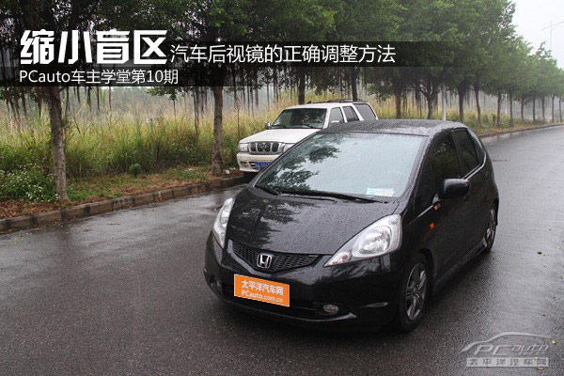

------------------------------------------------------------------------------------

**车主学堂第9期 大雾天用车技巧与保养须知**  
<http://drivers.pcauto.com.cn/yangche/jc/1202/1817967.html>

------------------------------------------------------------------------------------

**调节车辆的各个后视镜的方法：**市面上销售的汽车标配有三面后视镜：左侧外后视镜、右侧外后视镜以及中央内后视镜。通过这三面后视镜我们的视野能够扩展60度左右，加上人眼200度的可视视野，驾驶员在车内的可视视野约为260度。剩下的100度左右的范围被称作视觉盲区。在盲区中的物体我们无法通过视觉觉察到，除非我们特意转头过去看。正确调节后视镜并非单纯为了缩小视觉盲区，而是要让我们的可视视野更有利于我们驾驶。



    在调整后视镜前，我们必须调整好车辆[座椅](http://product.pcauto.com.cn/subtype/86-380.html)以及方向盘的位置。调节座椅的基本原则是坐得舒服、视野清晰以及方向盘使用起来顺手。保持正确的坐姿是调节后视镜的前提，坐姿不正时调节出来的后视镜是无法发挥其应有作用的。

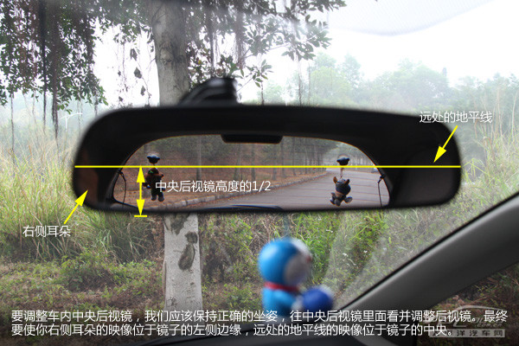

     对于中央内后视镜，我们要把中央后视镜里面的地平线映像调节至镜子中央，把你的右侧耳朵的映像调节至镜子左侧边缘。

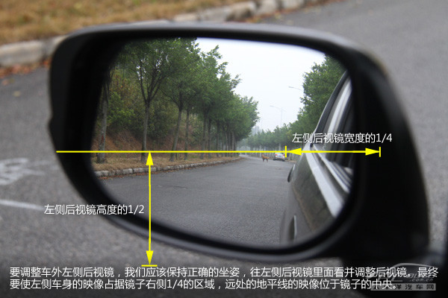

    对于左侧外后视镜，我们要把后视镜里面的地平线映像调节至镜子中央，把左侧车身的映像调节至占据镜子右侧1/4的区域。

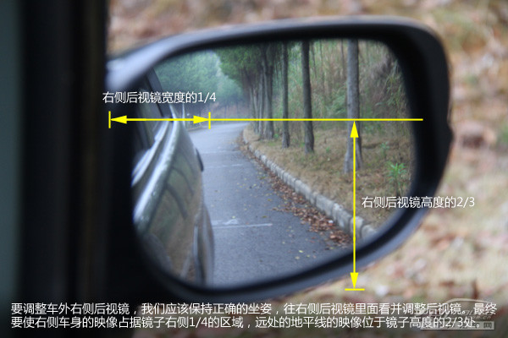

     对于右侧外后视镜，我们要把后视镜里面的地平线映像调节至位于镜子高度的2/3处，把右侧车身的映像调节至占据镜子左侧1/4的区域。让地面的映像占据更多的右侧后视镜面积，能让驾驶员更容易掌握车辆右侧的路况且靠边停车时更容易掌握车身和马路牙子的距离。

2**认识并正确面对视觉盲区**[回顶部](http://www.pcauto.com.cn/drivers/yangche/jc/1202/1827015_all.html?ad=4222" \l "article_brief" \t "_self)

**认识并正确面对视觉盲区：**在车内除了人眼以及后视镜所覆盖的那260度的视野，剩下100度的范围被称作视觉盲区。很多前车变道被后车从侧面追撞的事故就是因为驾驶员无法觉察到视觉盲区中的车子。

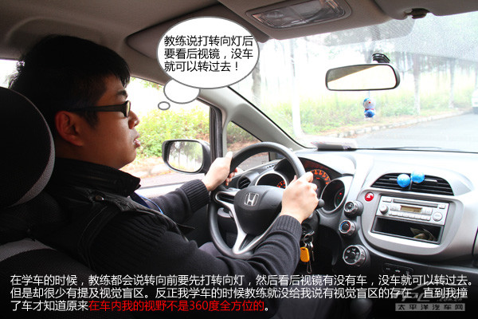

    在学车的时候，教练都会说转向前要先打转向灯，然后看后视镜有没有车，没车就可以转过去。但是却很少有提及视觉盲区。不管你信不信，反正我学车的时候教练就没给我说有视觉盲区的存在，直到我成为了马路杀手，撞了车才知道原来在车内我的视野不是360度全方位的。

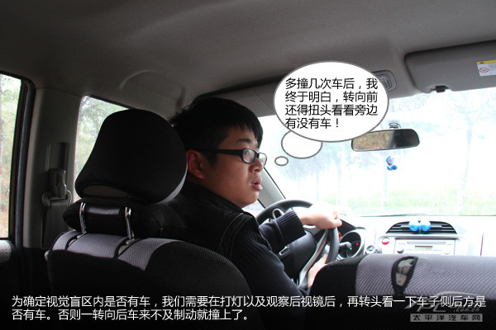

    为确定视觉盲区内是否有车，我们需要在打灯以及观察后视镜后，再转头看一下车子侧后方是否有车。否则你的车一转向后车来不及制动就撞上了。

------------------------------------------------------------------------------------

**小知识：**  
    在美国考驾照时，实际路试有个重要的项目就是在转弯和变换车道时，有没有回头确认有没来车。如果没有按照规范操作，考试就不能通过。而从我们国家驾照路试的操作方式来看，就不难推导出为何我国马路杀手的数目会如此之多了。

------------------------------------------------------------------------------------

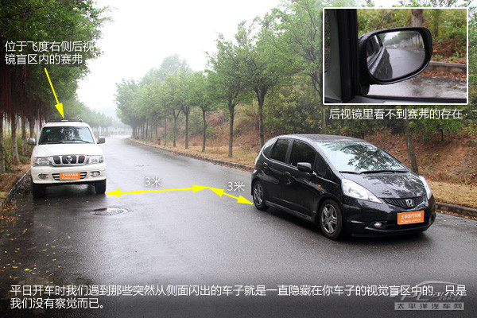

     平日开车时我们遇到那些突然从侧面闪出的车子就是一直隐藏在你车子的视觉盲区中的，只是我们没有察觉而已。上图那台[赛弗](http://price.pcauto.com.cn/sg304/)位于[飞度](http://price.pcauto.com.cn/sg3224/)的视觉盲区中，在飞度车内从后视镜无法看到；而从车外看，距离却是那么的近，如过飞度突然转向，赛弗来不及制动则又是一场惨烈的交通事故。

3**缩小视觉盲区的方法**[回顶部](http://www.pcauto.com.cn/drivers/yangche/jc/1202/1827015_all.html?ad=4222" \l "article_brief" \t "_self)

**缩小视觉盲区的方法：**

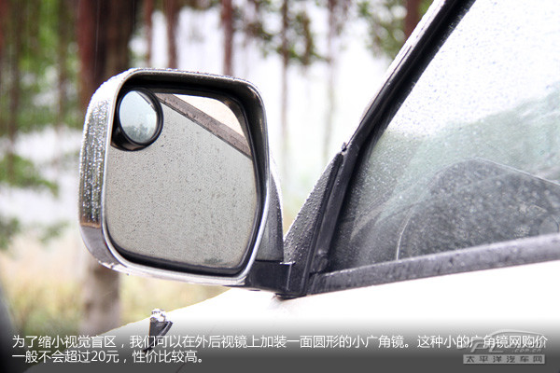

    为了缩小视觉盲区，我们可以在后视镜上加装一面圆形的小广角镜。这种小的广角镜网购价一般不会超过20元，性价比较高。

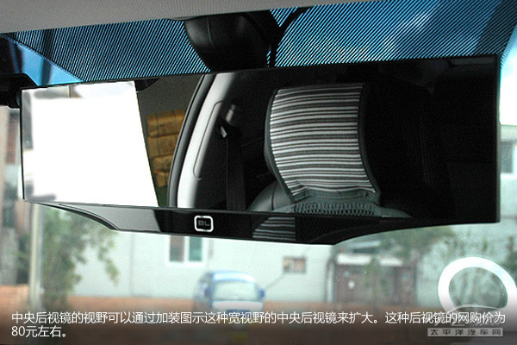

    中央后视镜的视野可以通过加装图示这种宽视野的中央后视镜来扩大。这种后视镜的网购价为80元左右。

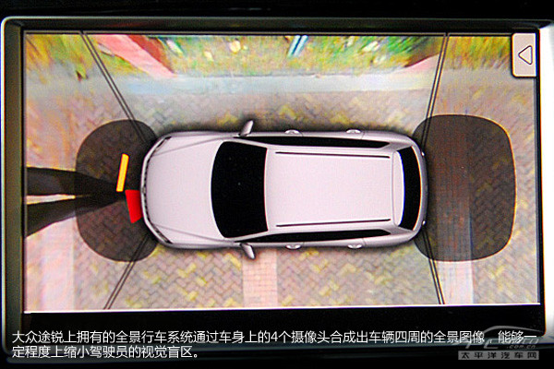

[大众途锐](http://price.pcauto.com.cn/sg2383/)上拥有的全景行车系统通过车身上的4个摄像头合成出车辆四周的全景图像，能够较大程度地缩小驾驶员的视觉盲区。

[凯迪拉克](http://price.pcauto.com.cn/price/nb70/)SLS在后视镜上带有的一个独特的并道警示功能，通过在后视镜上的闪灯来提示车主车辆盲区内有车，此时不能并道。感兴趣的朋友可以参看上面的视频。

**总结：**  
    调节好后视镜，只是新手上路的第一步。而如何看后视镜，什么时候要看哪一个后视镜又是一门学问，这将在今后的车主学堂详细为大家介绍。请继续关注PCauto车主学堂系列文章。